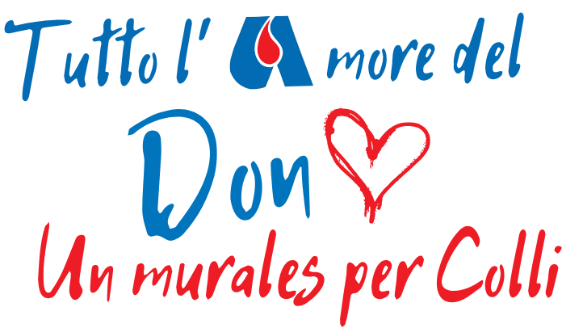

Progetto di arte murale finalizzato alla promozione
della donazione di sangue come gesto universale

Domanda di Partecipazione

Spett.le
Avis Spinetoli-Pagliare O.d.V.
Piazza Marini, 1 63078 (AP)
spinetolipagliare.comunale@avis.it

Il sottoscritto/a …………………….............................................................., nato/a a ………………… il........................... residente in ………………………..................................... Città.....…...……………………............... CAP…...............Telefono…………………...........Cell................................Codice Fiscale ....................................................Email…………..……………..…..
consapevole delle sanzioni penali in caso di falsità in atti o dichiarazioni mendaci CHIEDE di essere ammesso a partecipare al concorso di arte murale dal titolo Tutto l’Amore del Dono. Un Murales per Colli dedicato ai valori avisini di solidarietà, altruismo e partecipazione attiva, che sottolinea l’universalità della donazione di sangue, come atto d’amore in grado di superare confini e differenze di ogni tipo.
A tal fine, sotto la propria responsabilità,
DICHIARA
- di partecipare al concorso:

in forma singola
in forma associata in qualità di responsabile con i seguenti soggetti:

Sig…............................................................................................................................................................. nato a ….......................................................... Prov ......................... il …....................................................... e residente in….................................................................... città …......................................................... Cod. Fisc. ….........….................................................... ;
Sig…............................................................................................................................................................. nato a ….......................................................... Prov ......................... il …....................................................... e residente in….................................................................... città …......................................................... Cod. Fisc. ….........….................................................... ;
Sig…............................................................................................................................................................. nato a ….......................................................... Prov ......................... il …....................................................... e residente in….................................................................... città …......................................................... Cod. Fisc. ….........….................................................... ;
- che il sottoscritto è stato nominato rappresentante del gruppo di concorrenti (solo per i partecipanti in forma associata);
- di essere l'autore originale della suddetta idea;
- di accettare integralmente le condizioni contenute nel bando;
- di accettare che tutte le ulteriori comunicazioni vengano inviate ai recapiti e-mail riportati nella presente domanda;

Allegati:
- copia documento di identità del sottoscritto e nel caso di partecipazione in forma associata, di tutti i componenti del gruppo;
- scheda sintetica contenente una breve descrizione dell’idea (max 10 righe) e il messaggio che intende comunicare in coerenza con la tematica del concorso,
- bozzetto dell’idea;
- informativa relativa al trattamento dei dati personali;
- autorizzazione di uno dei genitori per ciascun partecipante (in caso di partecipante minorenne).

In ottemperanza a quanto prevede la normativa sulla privacy, Regolamento UE n. 679/2016 relativo alla protezione delle persone fisiche con riguardo al trattamento dei dati personali nonché alla libera circolazione di tali dati e D.Lgs n. 196/2003 Codice in materia di protezione dei dati personali, si informa che tutti i dati personali, compresi i così detti “dati sensibili”, vengono acquisiti per le finalità e nell’ambito dello svolgimento del concorso, che tali dati saranno trattati unicamente per l’espletamento delle attività in oggetto e che in ogni momento possono essere esercitati i diritti sui propri dati scrivendo ai contatti indicati.
Data ……………..lì………………….. | FIRMA …...................................…...............

